**Лабораторна робота №5**

з курсу “Архітектура обчислювальних систем та комп’ютерна схемотехніка”

Виконав:

Студент

групи ПМІ-13

Тимчишин Ярема

Львів 2022

**Тема:** Побудова і дослідження регістрових схем.

**Мета**: З  використанням  можливостей  пакета EWB побудувати  логічні  схеми  регістрових  схем  на  базі  тригерних елементів   пам’яті.   Перевірити   роботу   схем   та   створити макроелементи кожної схеми.

**Виконання лабораторної роботи.**

1. За допомогою D-тригера побудував схеми паралельного та послідовного чотирирозрядних регістрів.

2. Створив макроелементи кожної зі схем.

3. Результати роботи схеми спостерігаю за допомогою генератора логічних слів і записаую їх у таблицю істинності.

**Схема регістра паралельної дії:**

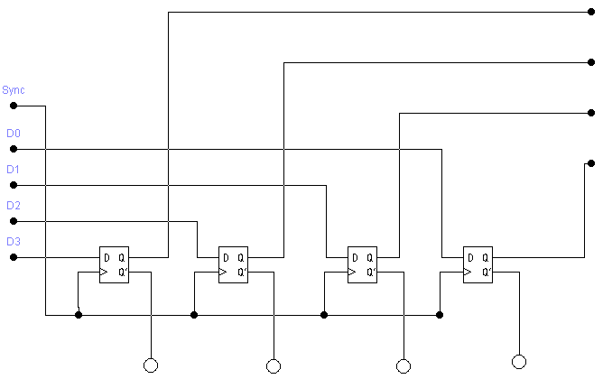

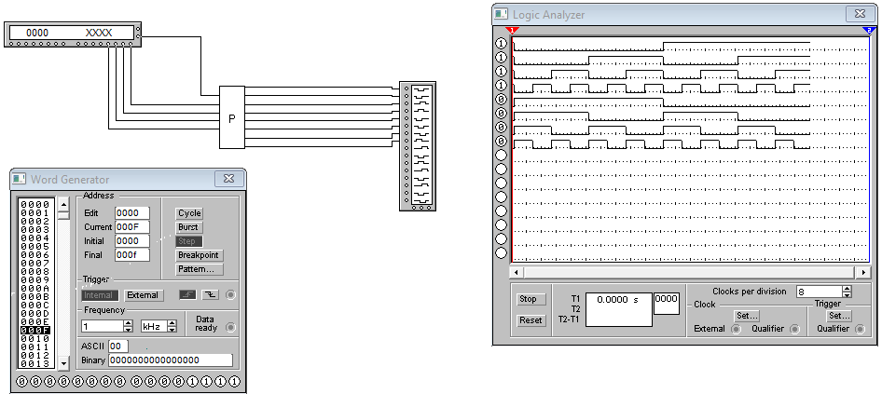

**Таблиця істинності для регістра паралельної дії.**

|  |  |  |  |  |  |  |  |  |
| --- | --- | --- | --- | --- | --- | --- | --- | --- |
| **N** | **D3** | **D2** | **D1** | **D0** | **D3Q`** | **D2Q`** | **D1Q`** | **D0Q`** |
| 0 | 0 | 0 | 0 | 0 | 1 | 1 | 1 | 1 |
| 1 | 0 | 0 | 0 | 1 | 1 | 1 | 1 | 0 |
| 2 | 0 | 0 | 1 | 0 | 1 | 1 | 0 | 1 |
| 3 | 0 | 0 | 1 | 1 | 1 | 1 | 0 | 0 |
| 4 | 0 | 1 | 0 | 0 | 1 | 0 | 1 | 1 |
| 5 | 0 | 1 | 0 | 1 | 1 | 0 | 1 | 0 |
| 6 | 0 | 1 | 1 | 0 | 1 | 0 | 0 | 1 |
| 7 | 0 | 1 | 1 | 1 | 1 | 0 | 0 | 0 |
| 8 | 1 | 0 | 0 | 0 | 0 | 1 | 1 | 1 |
| 9 | 1 | 0 | 0 | 1 | 0 | 1 | 1 | 0 |
| A | 1 | 0 | 1 | 0 | 0 | 1 | 0 | 1 |
| B | 1 | 0 | 1 | 1 | 0 | 1 | 0 | 0 |
| C | 1 | 1 | 0 | 0 | 0 | 0 | 1 | 1 |
| D | 1 | 1 | 0 | 1 | 0 | 0 | 1 | 0 |
| E | 1 | 1 | 1 | 0 | 0 | 0 | 0 | 1 |
| F | 1 | 1 | 1 | 1 | 0 | 0 | 0 | 0 |

**Схема регістра послідовної дії:**

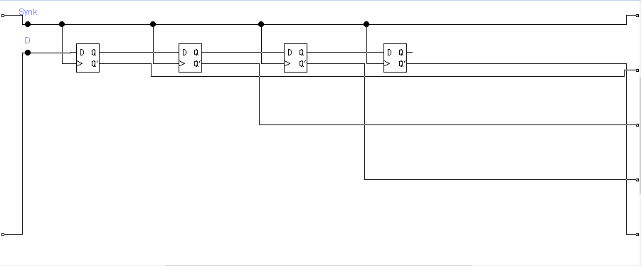

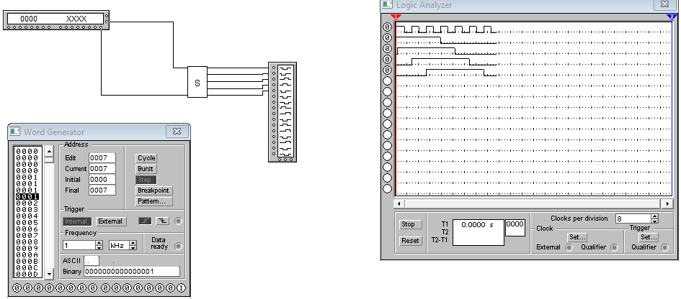

**Таблиця істинності для регістра послідовної дії.**

|  |  |  |  |  |
| --- | --- | --- | --- | --- |
| **Вхід** | **Q3** | **Q2** | **Q1** | **Q0** |
| 1 | 0 | 0 | 0 | 1 |
| 1 | 0 | 0 | 1 | 1 |
| 1 | 0 | 0 | 1 | 1 |
| 1 | 1 | 1 | 1 | 1 |
| 0 | 1 | 1 | 1 | 0 |
| 0 | 1 | 1 | 0 | 0 |
| 0 | 1 | 0 | 0 | 0 |
| 0 | 0 | 0 | 0 | 0 |

**Висновок:** Під час виконання даного завдання я за допомогою можливостей пакету Electronics Workbench(EWB) побудував схеми регістрів паралельної та послідовної дії на базі D-тригерів. Перевірив роботу кожної зі схем та створив їх макроелементи.